RAPPORT DE PROJET

**

*INF6903 : Projet de Maitrise en Ingénierie (Informatique) réalisé au journal Le DEVOIR*

NAZAIRE Aude - 1760027

Rapport INF6903 - Aude Nazaire – Aout 2016

RAPPORT DE PROJET

INF6903 - École Polytechnique de Montréal

PLAN

Remerciements

Table des matières

I. Présentation du cadre et du Devoir 3

II. Présentation du projet 4

III. Présentation des outils 5

a) D3.js 5

b) Leaflet.js 6

c) DataMaps.js 7

d) Autres librairies 7

IV. Aspect technique du projet 8

a) Méthode de travail 8

b) Difficultés rencontrées 9

V. Résultats du Projet 10

a) Projets ponctuels 10

b) Projets réutilisables 14

c) Outil de Localisation 18

VI. Conclusion 23

Remerciements

Je remercie Monsieur Thomas Hurtut pour m’avoir permis d’effectuer ce projet, et de m’avoir aidé à y voir plus clair dans le domaine de la visualisation de données.

Je remercie également Monsieur Florent Daudens qui fut mon superviseur au Devoir. J’ai pu grâce à lui bien cerner les tenants et les aboutissements de mon projet dans le domaine journalistique. J’espère avoir répondu à ses attentes.

J’aimerais également reconnaitre l’implication de Messieurs Guillaume Levasseur et Jonathan Allard, deux stagiaires en journalisme avec qui j’ai réalisé la plupart des projets et qui m’ont permis de voir directement les réalisations utilisées et publiées.

Je remercie aussi ma directrice d’étude Madame Martine Bellaïche qui m’a suivie tout au long de ma scolarité à Polytechnique Montréal.

Je remercie l’École Polytechnique de Montréal qui a rendu possible ce projet en permettant la collaboration avec Monsieur Florent Daudens cette année encore et d’avoir pu m’aider à réaliser ce projet grâce à une bourse.

Je remercie enfin le Devoir pour avoir accepté cette collaboration et de m’avoir accordé une place au sein de leurs locaux.

# Présentation du cadre et du Devoir

Le Devoir est un quotidien d’information généraliste montréalais fondé en 1910 par Monsieur Henri Bourassa. Ses locaux sont actuellement situés au 2050 Rue de Bleury, 9ème étage, à Montréal. Ce journal a très longtemps été une référence dans le journalisme papier au Québec. Ces dernières années, l’avènement de l’ère numérique a fait reculer sa renommée et il a aujourd’hui besoin d’un renouveau pour survivre face à la révolution numérique.

Le devoir a donc entrepris plusieurs projets pour rattraper son retard en matière de numérique : développement d’une application tablette déjà disponible, développement d’une application mobile en cours et le recrutement de Monsieur Florent Daudens en mai dernier comme directeur du numérique. Le projet suit un ensemble de travaux sur la visualisation de données précédemment réalisés par Monsieur Thomas Hurtut et Monsieur Florent Daudens lorsque ce dernier était employé chez Radio-Canada.

Pour faciliter le projet, le Devoir a également recruté deux autres stagiaires en journalisme. Leurs tâches étaient d’aider le développement des visualisations de données au sein des articles ainsi que de mettre en avant la vidéo. Nous formions donc une équipe de trois avec une grande marge de manœuvre : nos créations et nos propositions étaient rapidement considérées par nos supérieures et publiées si elles étaient pertinentes. J’ai ainsi pu voir mon travail directement utilisé.

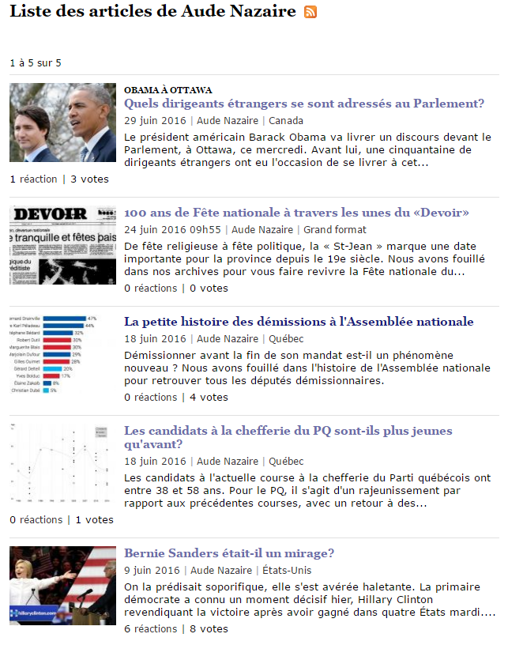

# Présentation du projet

Le projet a pour domaine la visualisation de données dans le cadre du journalisme. Concrètement il avait pour but de créer des outils réutilisables par des journalistes qui ne sont pas formés aux technologies du Web. Ce projet s’est finalement déroulé selon trois axes :

* Apprentissage d’outils de visualisation tels que D3.js, Leaflet.js ou DataMaps.js
* Créations de visualisations ponctuelles et rapides selon l’actualité
* Créations d’outils de cartographie et généralisation en outils des visualisations du point précédent

Tout le projet s’est réalisé en applications Web simples basées sur les langages HTML, CSS et JavaScript. L’affichage se fait donc au niveau du client et doit être assez léger. De plus l’actualité pouvant changer très rapidement, il était nécessaire de pouvoir reprendre, modifier et/ou mettre à jour rapidement les données à afficher. Il fut donc décidé, par sa facilité d’utilisation pour tout le monde, d’utiliser GoogleSheets et de le relier à JavaScript pour permettre aux journalistes de réaliser ces visualisations sans avoir à utiliser des formats spéciaux comme pour les fichiers JSON ou CSV.

Toutes les réalisations du projet se trouvent à l’adresse GitHub suivante : <http://lonelyness.github.io/Ete2016/>. Certaines furent directement publiées et se retrouve donc sur le site du journal, d’autres sont en attente ou en finalisation pour une publication à la rentrée. Toutes les réalisations seront présentées et détaillées dans la section **V. RESULTATS DU PROJET**.

# Présentation des outils

## D3.js

D3.js est une bibliothèque graphique permettant la visualisation de données numériques sous une forme graphique et dynamique. On l’utilise en tant que librairie JavaScript à importer. D3.js a été développée par Mike Bostock depuis 2011 et en est à sa version 4.2.2. Durant ce projet, la version 3 fut utilisée car la version 4 est sortie pendant l’été.

D3.js est très utilisée pour les visualisations de données. On retrouve son utilisation assez régulièrement dans des journaux comme le Huffington Post et le New York Time.

D3.js permet l’import de données très importantes et le traitement de celles-ci. Les visualisations sont sous la forme de SVG (ensembles de graphiques vectoriels et basé sur XML) et sont souvent dynamiques.

En voici quelques exemples :

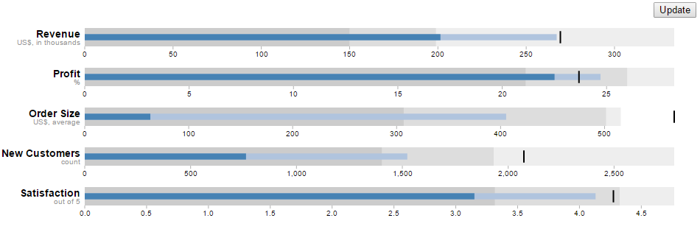

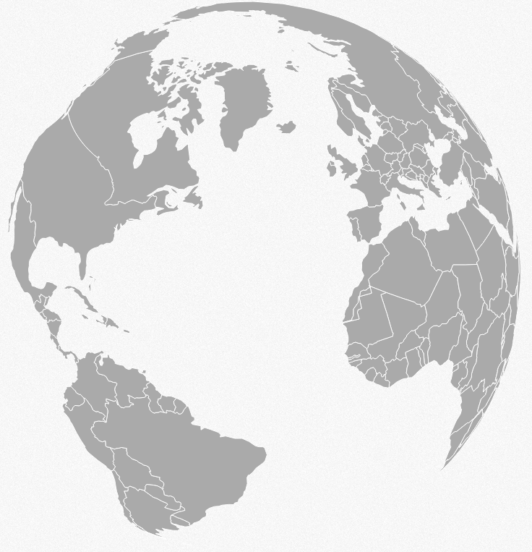

D’autres exemples et la librairie sont directement récupérables sur : <https://d3js.org/>.

L’apprentissage de D3.js est assez simple mais souvent au cas par cas. On peut afficher simplement des formes géométriques, afficher des cartes du mondes glissantes ou afficher des visualisations dynamiques avec interaction de l’utilisateur. C’est un outil très polyvalent.

## Leaflet.js

Leaflet est une bibliothèque JavaScript de cartographie interactive développée par Vladimir Agafonkin. Elle est notamment utilisée par le projet de cartographie OpenStreetMap.

Cette bibliothèque est très intéressante dans le fait qu’il est possible de rajouter des éléments sur la carte via par exemple D3. Ci-dessous est présentée une utilisation simple de Leaflet combinée à D3 : Leaflet donne la carte du monde et l’utilisation de D3.js permet d’y superposer les différents États des États-Unis d’Amérique :

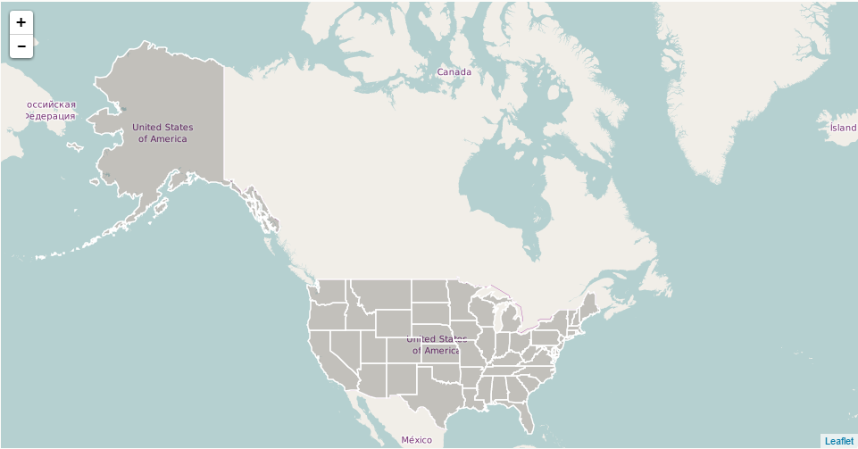

D’autres exemples et la librairie sont directement récupérables sur : <http://leafletjs.com/>.

L’utilisation de Leaflet pour afficher une carte simple est très facile. Par contre l’utilisation de cette bibliothèque avec d’autres comme D3 demande une certaine prise en main au préalable.

Leaflet s’utilise seule pour l’affichage de marqueur ou de formes géométriques sur une carte que l’on peut glisser et zoomer. Cette librairie est vraiment pratique dans le cas d’une visualisation à plusieurs échelles.

## DataMaps.js

DataMaps est une extension de D3 permettant de dessiner une carte sur laquelle tous les éléments (pays, États, régions) sont des objets JavaScript.

Ci-dessous est présenté un exemple dans lequel on a choisi d’afficher l’Australie, les États-Unis et le Royaume-Unis en rouge et d’afficher le Canada en orange lorsque ce dernier est sélectionné :

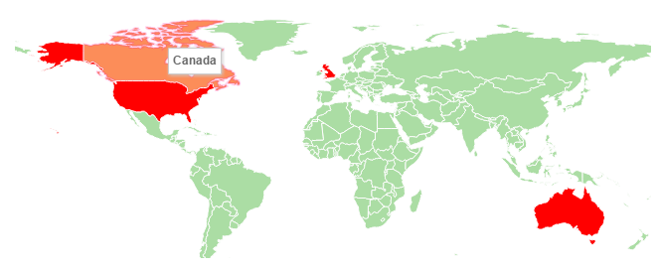

DataMaps permet l’automatisation de l’affichage d’un fichier TopoJson avec de l’interactivité. On peut indiquer une couleur pour chaque élément en fonction de données, choisir une couleur de frontière et de l’élément quand on passe dessus, afficher des info-bulles personnalisées…

D’autres exemples et la librairie sont directement récupérables sur : <http://datamaps.github.io/>.

Cette bibliothèque étant une extension de D3, la prise en main est très rapide une fois D3 maitrisée, ce qui est un grand avantage. Par contre, comparée à Leaflet, elle ne permet pas un aussi grand dynamisme et une aussi grande polyvalence. On peut néanmoins afficher n’importe quel fichier TopoJson avec et presque tous les pays sont déjà disponibles sur le Github du projet.

## Autres librairies

D’autres librairies ont également été utilisées :

* TableTop.js pour l’importation des données d’une feuille en ligne Google Sheet.
* D3-tip.js, une librairie permettant l’affichage d’une info-bulle sur un élément créé avec D3.js
* Leaflet-image.js pour récupérer sous format PNG une carte Leaftlet
* …

# Aspect technique du projet

## Méthode de travail

La semaine de travail typique se déroulait de la façon suivante. La semaine commençait par la réunion de rédaction le lundi à 10 heure. Les sujets de la semaine y étaient choisis ainsi que le sujet du dossier du samedi. Les visualisations que l’on pouvait proposer pour ces sujets étaient alors discutées entre Monsieur Florent Daudens et notre équipe. Assez souvent, les visualisations étaient nécessaires pour le dossier du samedi mais d’autres visualisations pouvaient être ajoutées au cours de la semaine pour une publication le lendemain. S’il n’y avait pas de visualisation pour le début de la semaine, le lundi et le mardi étaient souvent utilisés pour travailler sur les outils. Le reste de la semaine était consacré aux visualisations de l’actualité. De plus une réunion hebdomadaire était réalisée le mardi après-midi avec Monsieur Thomas Hurtut afin d’avoir son avis sur les visualisations en cours et le tenir au courant des outils en développement.

La méthodologie utilisée pour réaliser une visualisation était une méthodologie basée sur l’exemple. En effet, beaucoup des réalisations demandées partait d’une idée déjà existante ou était sujet d’un exemple sur le site de D3.js. Après un premier jet, un brainstorming était réalisé avec l’équipe pour décider si la visualisation était correcte pour les données. Des ajustements étaient alors réalisés puis la charte graphique était alors appliquée pour correspondre au style du Devoir. À la fin du projet, nous avions un logo, une charte graphique spécifique et un nom d’équipe pour vraiment reconnaitre nos réalisations.

Cette méthodologie pour réaliser les visualisations a l’avantage d’être rapide et m’a permis de réaliser de nouvelles visualisations en moins de 24 heures mais a également le défaut de compliquer la tâche lorsque l’exemple n’est pas assez proche de ce qui est attendu. Cela m’a posé quelques problèmes pour certains projets.

## Difficultés rencontrées

Comme dit précédemment, l’apprentissage par l’exemple a le défaut de compliquer la tâche lorsque l’exemple est trop éloigné de ce qui est attendu. Ce fut le cas pour la réalisation d’une représentation des États des États-Unis d’Amérique sous la forme de champs de forces d’éléments carrés. Aucun exemple n’existait précisément sur ce sujet et il a fallu utiliser deux exemples qui n’avaient aucun lien entre eux. Le projet n’a pas pu être finalisé comme il avait été imaginé à l’origine. Il a alors été décidé de simplifier la visualisation (les éléments carrés qui devaient à l’origine se toucher furent écartés les uns des autres pour que les forces ne se perturbent pas).

Une autre difficulté majeure a été l’utilisation de plusieurs librairies pour un même projet. En effet, l’outil de cartographie utilise jusqu’à 7 librairies qui doivent toutes fonctionner entre elles. La difficulté est donc tout d’abord venue de la recherche de ces librairies. En effet, pour chaque fonctionnalité existait plusieurs librairies qui ont été testées et validées afin de déterminer la plus pertinente. Pourtant certaines bibliothèques ne sont toujours pas optimales et devraient donc être recodées en interne pour une utilisation spécifique, ce qui n’était pas réalisable dans le temps du projet. Les autres difficultés sont apparues ensuite et concernent l’interopérabilité des bibliothèques utilisées. Par exemple des éléments créés par une librairie n’avaient pas le bon format pour fonctionner avec la seconde (exemple : LeafletImage.js qui ne donnait pas un format compatible pour l’enregistrement sous format pdf de JsPDF.js). La complexité globale de certains projets pour être réalisée du côté client dépendait donc trop de librairies externes qui ne fonctionnaient pas forcément pour une utilisation spécifique. Des éléments des librairies ont d’ailleurs été recodés pour fonctionner.

# Résultats du Projet

## Projets ponctuels

* **Nom des rues :**

Mon premier projet fut réalisé lors de la première semaine du projet et a été publié le 7 mai 2016 à cette adresse <http://www.ledevoir.com/societe/actualites-en-societe/470258/des-toponymes-a-longue-portee>.

Ce projet était surtout une prise en main de technique simple de D3.js que j’ai réalisé avec Monsieur Adrien Dessinges qui apprenait D3.js dans le laboratoire avec moi.

Le projet consiste à afficher la fréquence d’utilisation d’un nom pour une rue sous la forme d’un histogramme et de montrer que le Québec n’utilise pas tellement des noms historiques mais surtout des noms communs comme « Rue Principale » ou « Rue de l’église ».

On peut parcourir les histogrammes pour afficher le nom qu’il représente.Cela affiche alors son classement et sa fréquence d’utilisation dans une info-bulle, et on peut également chercher un nom de rue précis pour avoir sa fréquence et son classement.

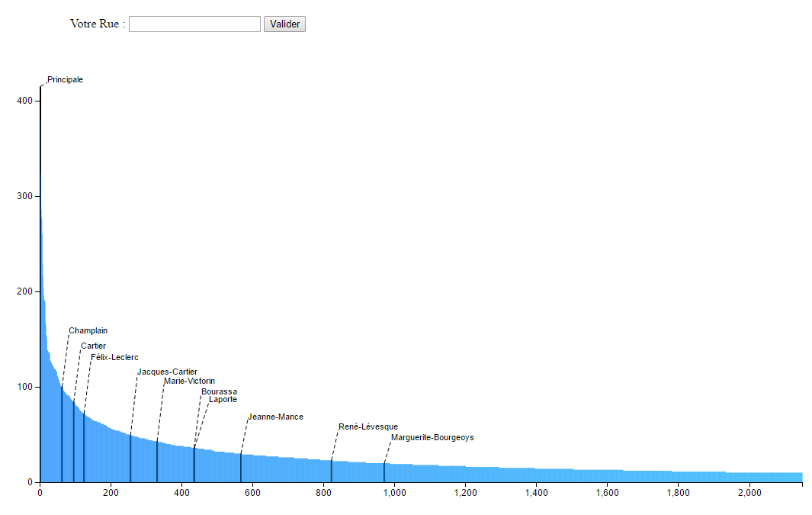

L’affichage se fait simplement avec D3.js à partir d’un fichier csv et une info-bulle apparait grâce à la librairie D3-tip.js. Je ne considère pas ce projet comme réutilisable car il manque de réflexion et de clarté comme il fut réalisé en très peu de temps pendant la phase d’apprentissage des outils.

* **Démissions des députées au Parlement Canadien :**

Un autre projet ponctuel fut demandé lors de la démission de Bernard Drainville au Parlement. Il s’agissait d’afficher tous les députés démissionnaires depuis le début du Parlement Canadien. Les données étaient une liste de 215 députées avec plusieurs informations : leur parti, la durée de leur mandat, et la législature d’élection. On retrouve la publication des données visualisées à cette adresse : <http://www.ledevoir.com/politique/quebec/473763/la-petite-histoire-des-demissions-a-l-assemblee-nationale>.

La visualisation consiste en un histogramme où chaque barre représente un député démissionnaire avec plusieurs informations. La couleur représente le parti du député et la longueur de la barre le pourcentage du mandat réalisé. Pour faciliter la lecture des données, il est possible de modifier l’ordre d’affichage pour avoir accès aux mandats les plus courts en premier ou pour classer les députés par parti.

Tout cela est réalisé avec D3.js, avec les techniques de filtre et de transition pour l’animation. Les info-bulles sont réalisées avec D3-tip.js.

Ici l’importation des données se fait à partir d’une feuille de calcul Google disponible et modifiable en ligne et est réalisée grâce à la librairie TableTop.js.

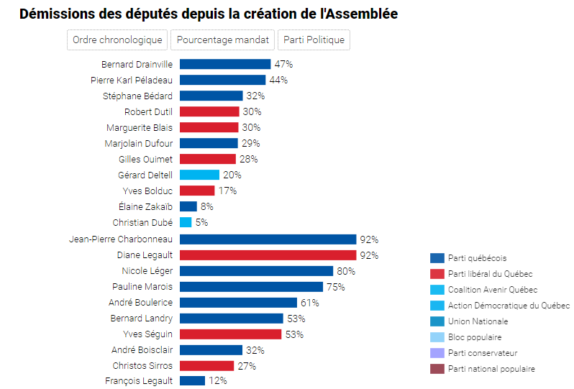

* **Âge des Candidats du Parti Québécois :**

Ce projet fut décidé après la démission de Pierre Karl Péladeau et le début des candidatures à la chefferie du Parti Québécois. Le projet a mis quelques semaines à émerger à cause du temps nécessaire aux candidats pour se déclarer officiellement. L’article avait pour but de montrer que cette année les candidats étaient plus jeunes que ceux des années précédentes. On a donc récupéré l’âge de tous les candidats au moment de leur élection pour le Parti Québécois. Un graphique représentant chaque élection, l’âge des candidats et le candidat élu a donc été créé et une courbe d’âge moyen a été ajoutée. Ce projet a eu plusieurs modifications avec au début la représentation du temps entre chaque élection qui fut abandonnée pour manque de lisibilité. Un flat design a également été choisi après plusieurs essais de coloration.

On retrouve l’article et le graphique correspondant à l’adresse suivante : <http://www.ledevoir.com/politique/quebec/473771/les-candidats-a-la-chefferie-du-pq-sont-ils-plus-jeunes-qu-avant>.

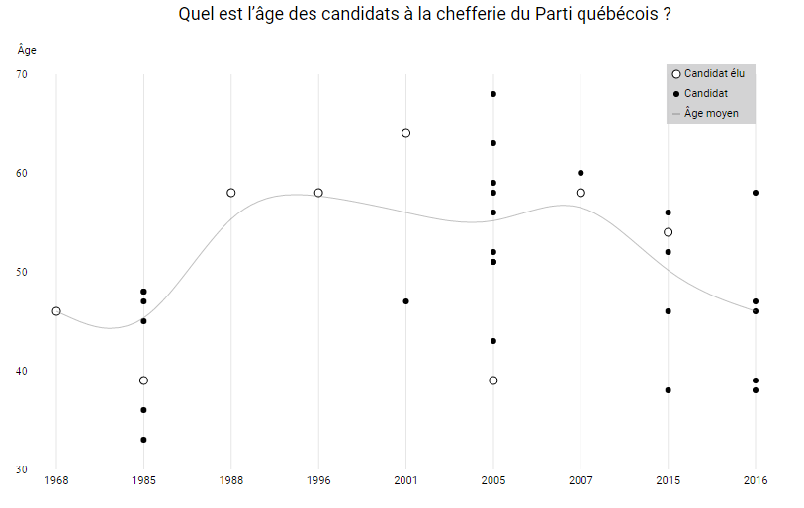

Ce projet a été réalisé avec D3.js et les info-bulles pour chaque candidat sont réalisées avec D3-tip.js. De plus, l’importation des données se fait à partir d’une feuille de calcul Google disponible et modifiable en ligne et est réalisé grâce à la librairie TableTop.js.

* **Résultats de la primaire américaine en fonction de la population des États :**

Ce projet est l’un des premiers réalisés avec les deux autres stagiaires. Ils voulaient réaliser un dossier sur la primaire démocrate aux États-Unis. Le projet est la représentation des résultats des votes entre les candidats Sanders et Clinton. De plus nous voulions absolument de ne pas tomber dans le piège qui consiste à donner le même poids à chaque état. Une représentation sous forme de carrés, de taille variable en fonction du poids de chaque État, représentant la carte des États-Unis semblait être la meilleure solution.

On retrouve l’article et le graphique correspondant à l’adresse suivante : <http://www.ledevoir.com/international/etats-unis/472905/bernie-sanders-etait-il-un-mirage>.

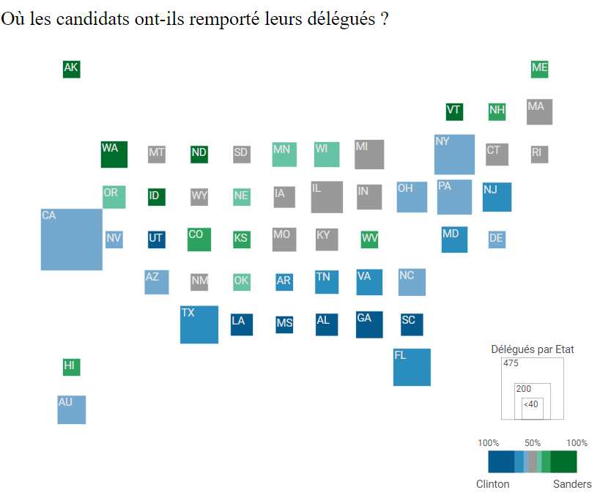

Ce projet a été réalisé avec D3.js : l’aspect force de la librairie a été utilisé. Cela consiste à donner un point de gravité à chaque carré, à les empêcher de se chevaucher et à créer une force de gravitation entre eux. La carte des États-Unis a été réalisée sous forme de matrices et sera réutilisée dans le projet *Tessellate*. D3-tip.js a également été utilisée mais avec une modification de la librairie pour que l’info-bulle puisse s’afficher à un endroit fixe.

## Projets réutilisables

* **Grand Format**

Le but de ce projet était de permettre facilement et automatiquement la mise en place de galeries photos pour le journal. Il a été décidé de faire une page avec un format différent dans laquelle les photos prennent toute la largeur ce qui n’est pas possible avec le format classique. Une nouvelle norme a donc été créée : un bandeau noir, fixe, avec le logo du devoir et les logos de partage sur les réseaux sociaux. La page présente ensuite une description de la page et une suite de photos avec leur description, chaque photo prenant quasiment toute la largeur et la hauteur afin de bien la mettre en avant. Ce format a été créé et utilisé pour les photos de la semaine (un regroupement des photos marquantes de la semaine), les différents évènements de Montréal (Festival de Jazz, Coupe Rogers …) et d’autres actualités particulières.

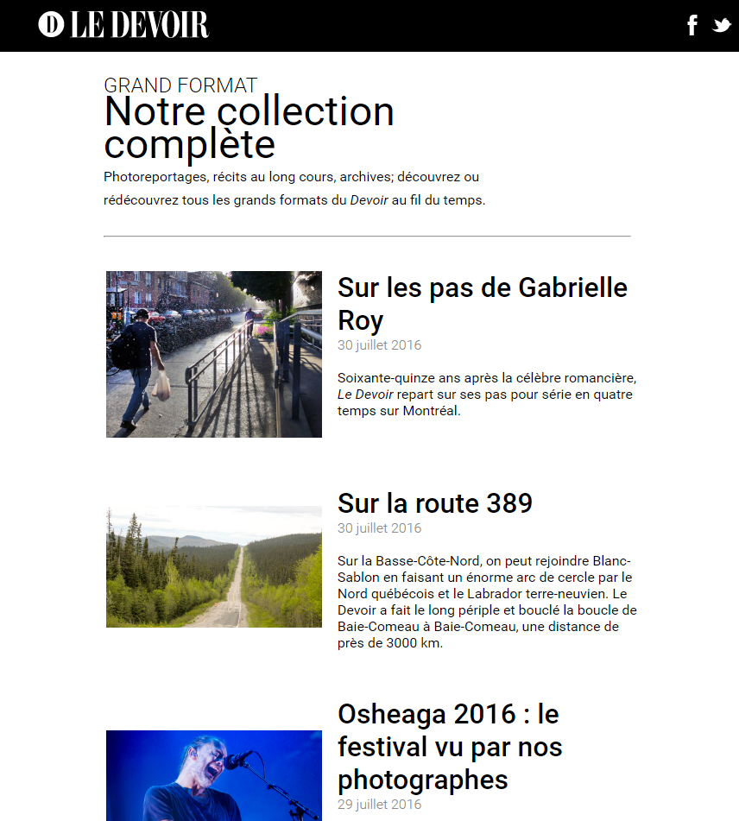

On retrouve tous les liens vers les grands formats sur une page archive (représentée sur l’image précédente) qui a été également réalisée. Ces grands formats ont été réalisés avec un import d’une feuille GoogleSheet pour que les journalistes puissent facilement l’utiliser et le mettre à jour. Ici on retrouve simplement de l’HTML brut et l’utilisation de D3 pour parcourir la liste des photos de longueur inconnue. La principale difficulté de ce format fut de le rendre adaptable à plusieurs tailles d’écran, notamment les mobiles.

* **Affichage d’une chronologie**

Lors du projet, plusieurs actualités ayant déjà eu lieu dans le passé se sont produits. On peut citer les attentats en France ou les atteintes à la vie des noirs par des policiers aux États-Unis. Le projet avait donc pour objectif de permettre la création rapide d’une chronologie d’un ensemble d’évènements. Deux outils ont été créés : un avec des info-bulles qui suivent la chronologie et un avec une description fixe se mettant à jour en fonction de l’évènement que le pointeur survole. On retrouve un exemple de chronologie avec une info-bulle publiée à cette adresse : <http://www.ledevoir.com/politique/canada/474456/quels-dirigeants-etrangers-se-sont-adresses-au-parlement> et un autre exemple dans l’image suivante :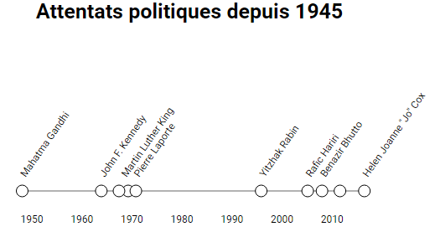

Un exemple avec la description fixe est présenté ci-dessous :

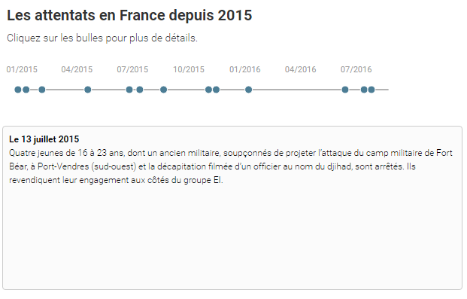

* **Tessellate USA et Canada**

Le but de ce projet était de représenter facilement les provinces du Canada et les États des États-Unis sans utiliser de carte. La matrice pour représenter les États-Unis utilisée dans le projet sur les primaires démocrates a été réutilisée et la matrice représentant le Canada a été réalisée par Monsieur Thomas Hurtut. Le pavage se créé en fonction de la matrice de localisation : chaque province / État possède une coordonnée x et une coordonnée y. Un algorithme a été mis en place pour dessiner des hexagones qui ne se chevauchent pas avec un décalage entre chaque ligne et qui permettent au graphique de prendre toute la largeur de la page. Les données visualisables sont des données simples qui colorieront les hexagones en différentes couleurs. On peut donc avoir soit des catégories, soit un dégradé de couleur en fonction d’une valeur. Une info-bulle est également disponible pour afficher plus d’information.

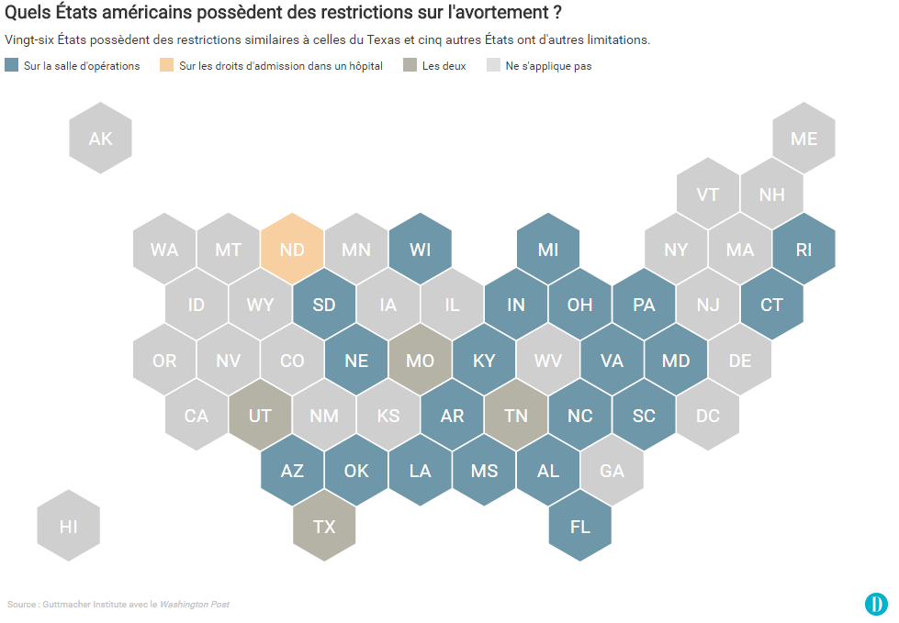

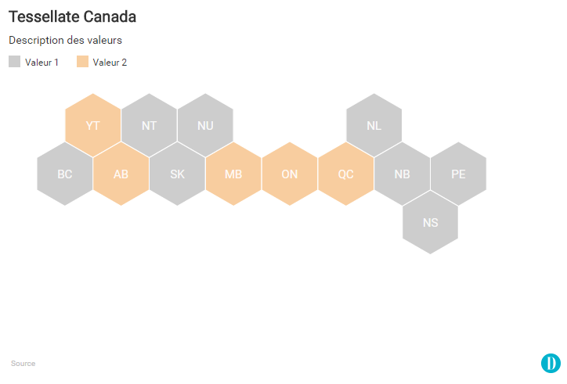

Ce projet a été réalisé avec la librairie D3.js et l’affichage de formes géométriques à partir de coordonnées que l’on récupère dans un fichier Json pour la matrice des États. De plus les données des couleurs s’importent grâce à un fichier CSV et peuvent passer par une échelle de couleurs ou un choix distinct de couleurs sous forme d’échelle de la librairie D3.js. Les info-bulles sont à nouveau réalisées avec la librairies D3-tip.js.

* **Carte du monde avec info-bulle**

Ce projet a été entièrement réalisé avec la bibliothèque DataMaps.js. Ce projet rentre dans le cadre d’un dossier sur l’avortement dans le monde qui n’a jamais abouti faute d’expert pour analyser les données. Le projet a donc été transformé en outil. On peut, en entrant un format JSON spécifique et des données au format CSV, afficher n’importe quelle partie du monde et la colorier en fonction des données. De plus, DataMaps nous permet de réaliser des info-bulles très simplement. La version monde avec des données de l’avortement est disponible sur le GitHub du projet pour voir les interactions possibles avec l’affichage de l’outil.

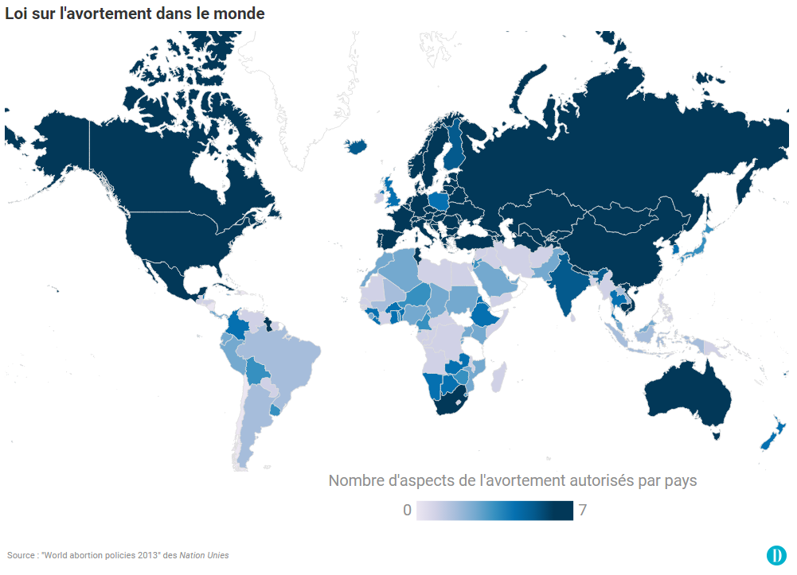

Le projet est hautement réutilisable pour des fichiers TopoJson existant comme les provinces du Canada. Mais des difficultés ont été rencontrées pour afficher les circonscriptions du Canada du au format TopoJson de la carte fournie par le gouvernement. Les données peuvent être importées sous forme de fichier CSV ou par Google Sheets avec TableTop.js.

## Outil de Localisation

Dans les premières semaines du projet, il est apparu la nécessité de pouvoir localiser des évènements. Un outil interne ressemblant à CARTO a décidé d’être créé. L’image suivante représente l’inspiration pour la création de l’outil :

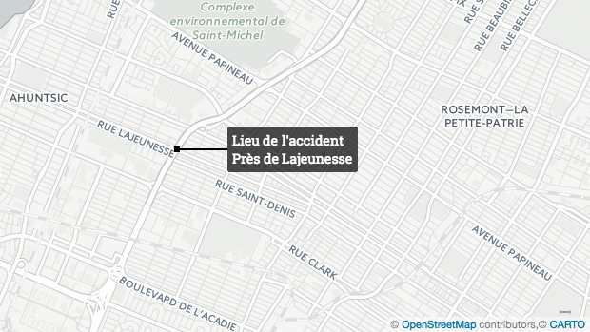

L’outil devait pouvoir être personnalisable au niveau des fonds de carte, il a donc été décidé d’utiliser MapBox combiné à Leaflet pour cela. Dans un premier temps (6 semaines), une interface utilisateur a été créée. Celle-ci permet d’afficher une carte d’un endroit à l’échelle voulue avec différent fonds de carte créés pour le Devoir par Monsieur Florent Daudens. Puis on peut, au choix, afficher des marqueurs d’emplacement, des lignes ou des aires. L’interface est optimisée et tous les éléments sont déplaçables et personnalisables. L’interface peut être vue dans l’image suivante.

On a également le choix du format de la carte : carte carrée pour le web, carte en hauteur pour une colonne du journal papier ou carte en ligne pour un affichage dans une rubrique.

Pour faciliter la navigation, une barre de recherche permet d’interroger l’API Google Maps pour avoir les coordonnées GPS du lieu que l’on recherche et de s’y rendre sur une carte Leaflet.

Le tout a été réalisé uniquement grâce à la librairie et les fonctionnalités de Leaflet.js. Le graphisme de l’interface a été réalisé par Monsieur Thomas Hurtut. Il fut décidé d’utiliser uniquement des indications visuelles sous forme d’image plutôt que du texte pour rendre l’interface plus simple d’utilisation. Cette interface a été réalisée pour profiter au maximum des fonctionnalités disponibles dans Leaflet pour la localisation. On garde tous les éléments en mémoire sous forme d’objets JavaScript pour que l’utilisateur puisse facilement les modifier directement sur la carte sans ajouter de code. De plus les éléments sont personnalisables.

Interface utilisateur :

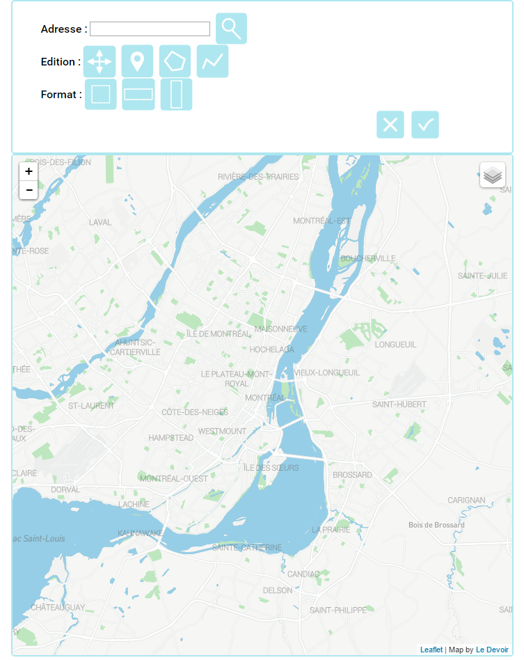

Voici un exemple d’utilisation :

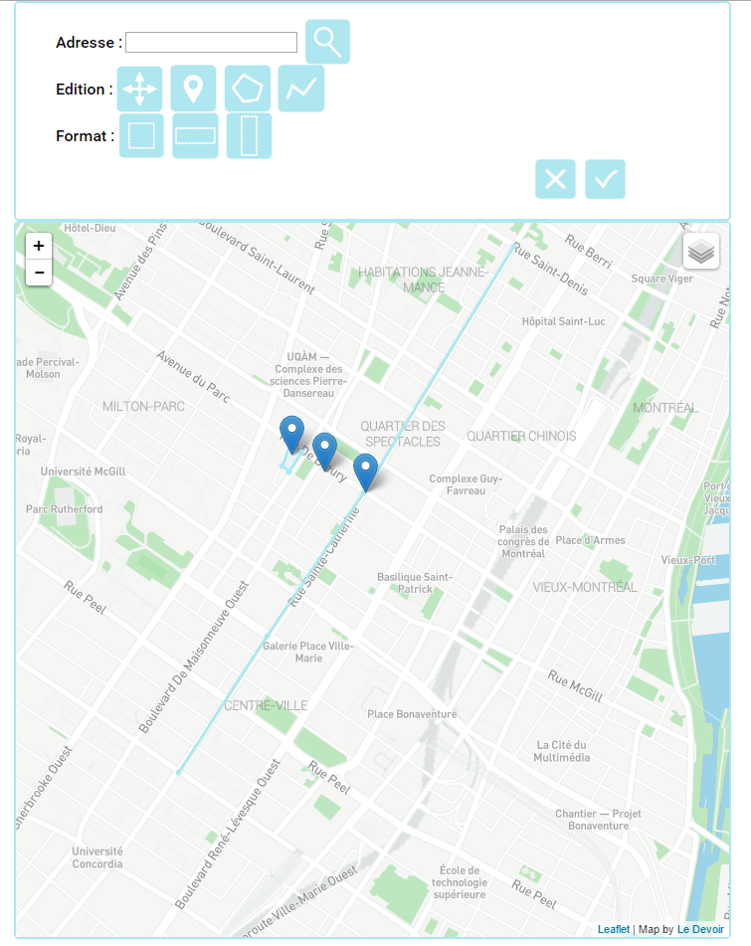

On voit la possibilité d’afficher une ligne pour la rue Sainte-Catherine et une zone pour le bâtiment du Devoir. De plus, il y a trois marqueurs : un représente la sortie de métro Place des Arts et les deux autres serviront pour la nomenclature de la zone et de la ligne.

Les marqueurs sont très personnalisables : la couleur peut être choisie entre orange, bleu, noir et transparent, une nomenclature peut être indiquée et la position d’affichage de celle-ci par rapport au marqueur doit être choisie (Haut, Bas, Gauche, Droite).

Dans un second temps (5 semaines), le rendu a été implémenté. On retrouve ici le résultat de l’exemple précédent :

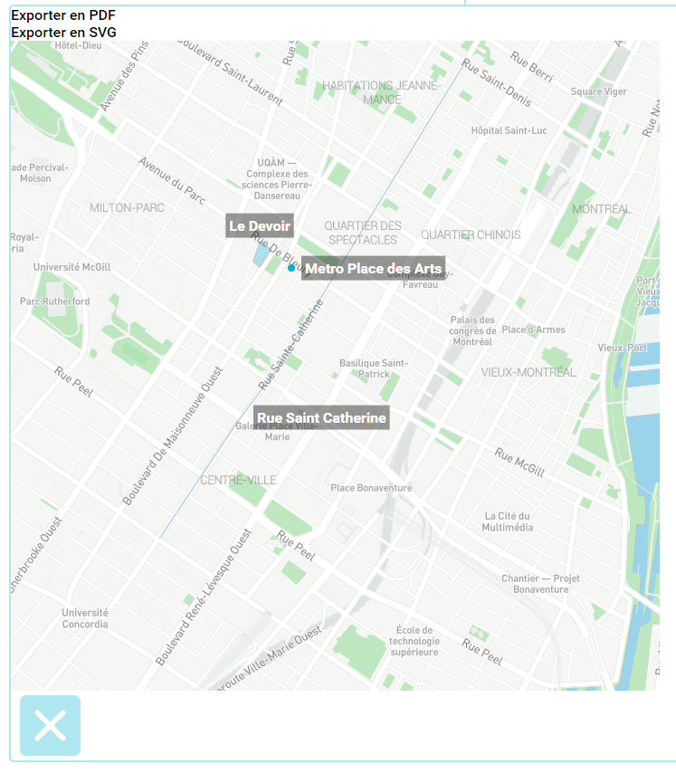

Le résultat peut être exporté de deux façons. On peut récupérer un fichier SVG à simplement importer dans une page Web ou un fichier PDF pour les impressions papier. La transformation en SVG se base simplement sur la récupération de l’HTML brut du rendu et de son inscription dans un fichier. On obtient donc un SVG statique. Le rendu PDF se base sur la transformation du SVG en PNG puis de l’enregistrement de ce PNG en PDF. Des tentatives d’écriture vectorielle dans le PDF furent réalisées mais ne semblaient pas fonctionner à cause du fond de carte à transférer.

Cette partie de l’outil a été développée grâce à D3.js pour l’affichage des indications sur la carte et avec la librairie leaflet-image.js pour récupérer le fond de carte affiché à l’écran.

Les difficultés du projet ont été les aspects d’interopérabilité. En effet, Leaflet est assez facile d’utilisation en librairie unique mais lorsqu’il a fallu créer un SVG avec D3.js beaucoup de problèmes sont apparus. Encore aujourd’hui, l’exportation en PDF n’est pas stable et même l’affichage en SVG simple de la carte de fond peut être erroné avec la librairie leaflet-image.js.

Un travail complémentaire sera réalisé à distance dans les prochaines semaines pour finaliser totalement l’outil. Il restera tout de même améliorable et ne pourra pas concurrencer un outil qui se servirait d’un serveur pour réaliser les visualisations (ce projet est limité par le côté client, beaucoup de librairies qui auraient pu convenir devaient utiliser un serveur Python).

**Rappel** : tous les projets présentés ici et d’autres sont disponibles à l’adresse suivante : <http://lonelyness.github.io/Ete2016/>.

# Conclusion

Le projet avait pour but d’améliorer le contenu numérique du journal Le Devoir. Cela a été réalisé à travers des visualisations pour illustrer l’actualité tout au long du projet et par la mise en place de certains outils pour faciliter l’illustration de futures actualités.

L’outil cartographique de localisation est presque finalisé et sera bientôt utilisé. D’autres outils comme le grand format et les chronologies sont déjà utilisés au sein du journal. Les autres outils, nécessitant un peu de programmation, sont utilisés par Monsieur Florent Daudens.

De plus, le travail réalisé par l’équipe a permis une évolution au sein du journal. D’autres outils que je n’ai pas réalisés ont été mis en place pour réaliser des visualisations simples (histogrammes, graphiques divers…) et sont de plus en plus utilisés par les journalistes. Le projet a donc atteint son but qui était d’aider la transition numérique et pas uniquement en créant des outils. Notre présence permettait de susciter l’intérêt vers le numérique.

Ce rapport a pour but de montrer les réalisations du projet et les décisions prises durant celui-ci mais ne permet qu’une première prise en main du projet. Pour compléter cette prise en main, des commentaires précis sont écrits dans le code des visualisations qui seront disponibles en tout temps sur le GitHub.